Spoštovani starši!
Nadaljujemo z delom, upam, da je otrokom včeraj šlo in ni bilo prezahtevno. Če bi kak dan presodili, da je preveč, pustite, da naredi do konca kasneje ali kak drug dan.
V petek popoldan (ob 17.?-javite, kako vam ura ustreza) bi se z otroci dobili na zoomu, pa gremo malo skozi ves teden in tudi pregledamo nekatere rešitve. Današnjo stran 28 v DZ za SPO bomo pregledali takrat. Če bi tudi pri delu kdo od otrok potreboval pomoč, lahko naredimo video klic. Javite.
Upam, da ste dobro in vam nova situacija ne povzroča preveč preglavic…
Lepo bodite!
Učiteljica Jasna Pitamic
ZA OTROKE:
DRAGI MOJI UČENCI! 
UPAM, DA VAM PONEDELJKOVO DELO NI BILO PREZAHTEVNO IN STE VSE USPELI PREBRATI, NAPISATI, NARISATI IN PREGLEDATI. ČE STE ŠE ZAPLESALI, PA ITAK ODLIČNO. NA GIBANJE LE NE POZABITE. VMES POJDITE TUDI NA SVEŽ ZRAK, POPOLDAN JE TAKO ŽE HITRO TEMA (ZNAČILNOST JESENI!).
NEKATERI STE MI POSLALI SLIKE SVOJIH ZAPISOV, NI BILO NUJNO, ČE MI STARŠI POŠLJEJO, VAM LAHKO TUDI KAJ ODPIŠEM. DANES VAM POŠILJAM REŠITVE, DA SI PREGLEDATE SAMI.
V PETEK SE BOMO VIDELI IN TAKRAT BOMO SKUPAJ PREGLEDALI TUDI REŠITVE PRI SPO NA STRANI 28., KI JO BOSTE NAREDILI DANES.
PRI DELU SE POTRUDITE, NE POZABITE NA GIBANJE, MED DELOM SI PRIVOŠČITE TUDI KAK KOZAREC VODE.
ZDAJ PA VESELO NA DELO!

URNIK
2. c |  |  |  |  | PRIPOROČEN  ČAS DELA
PON | TOR | SRE | ČET | PET | PRIPOROČEN  ČAS DELA
SLJ | MAT | SLJ | MAT | SLJ | 8.30 - 9.50
ODMOR, ŠPO – 15 min |  |  |  |  | 9.50 – 10.05
SPO | A urnik SLJ  B urnik SPO | GUM | TJA | LUM | 10.05 - 11.25
ŠPO – 15 min

VČERAJŠNJA REŠITEV SLOVENŠČINE 

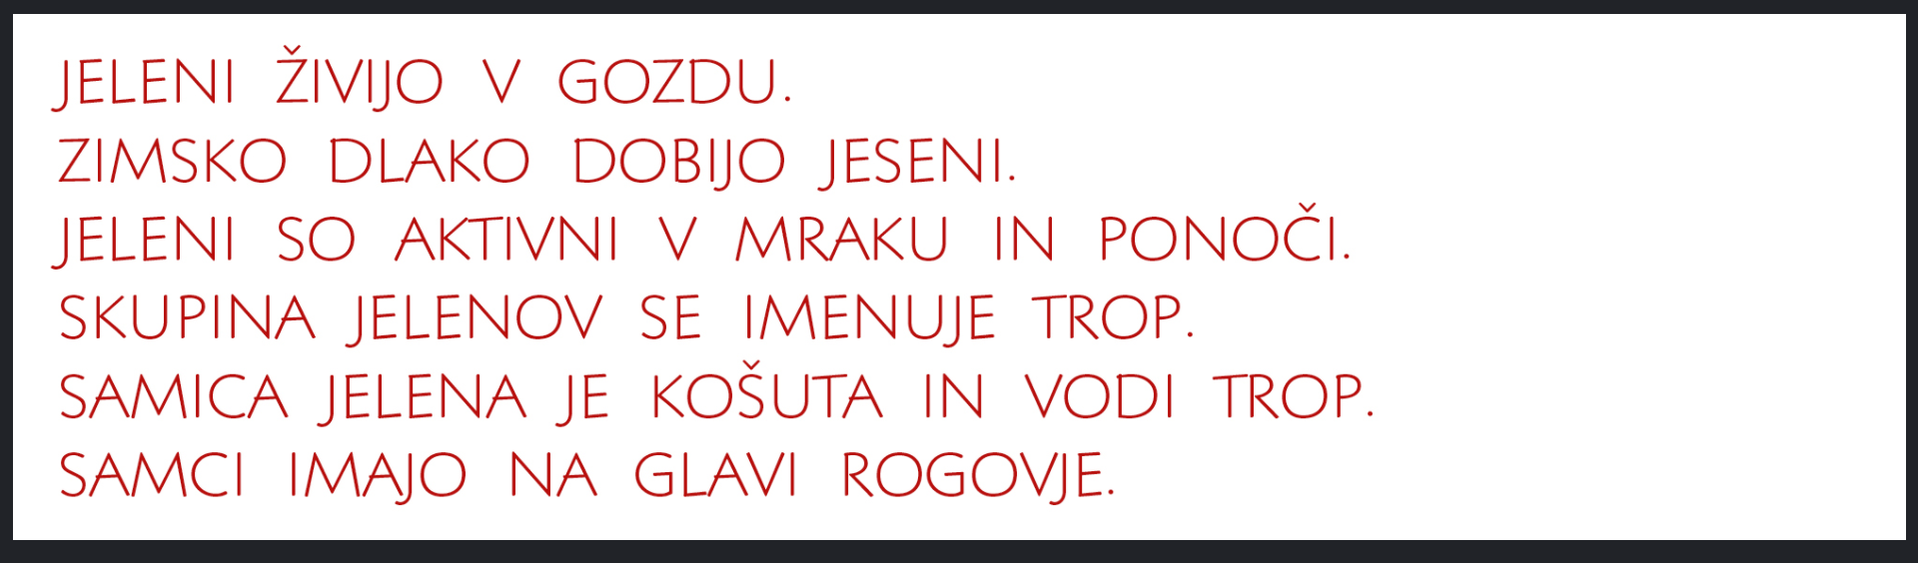
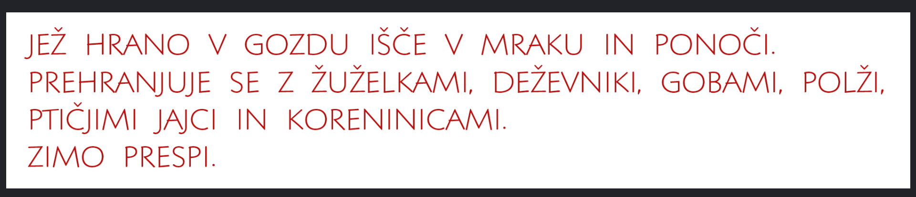
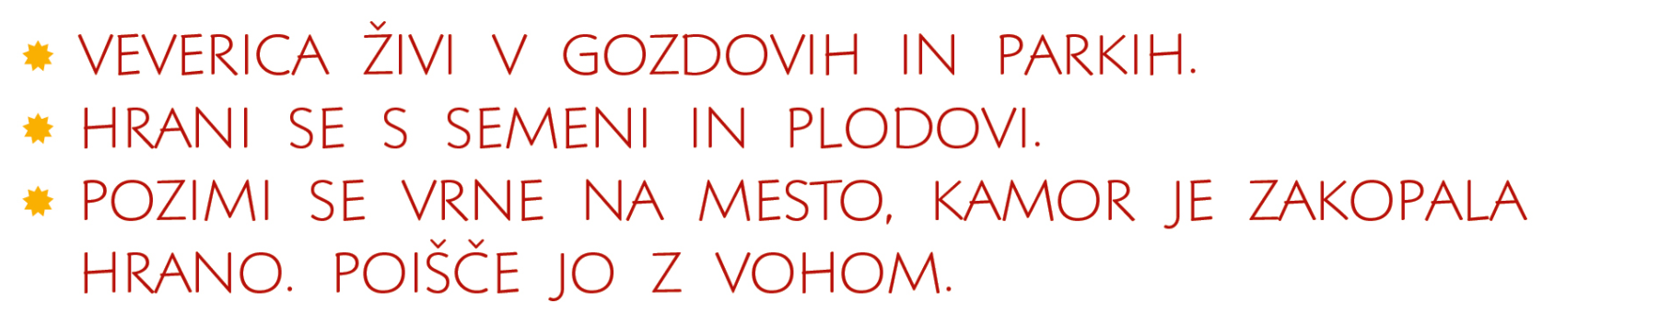

SPO: VRTIN PRIPRAVA OBROKA IZ JESENSKIH PRIDELKOV
UPAM, DA STE VČERAJ PONOVILI OB PREDSTAVITVI VSE O LETNEM ČASU JESEN.
DANES PONOVI S POMOČJO DZ NA STRANI 27 VSE O VRTU. PREBERI ŠE ENKRAT VSE, KAR PIŠE.
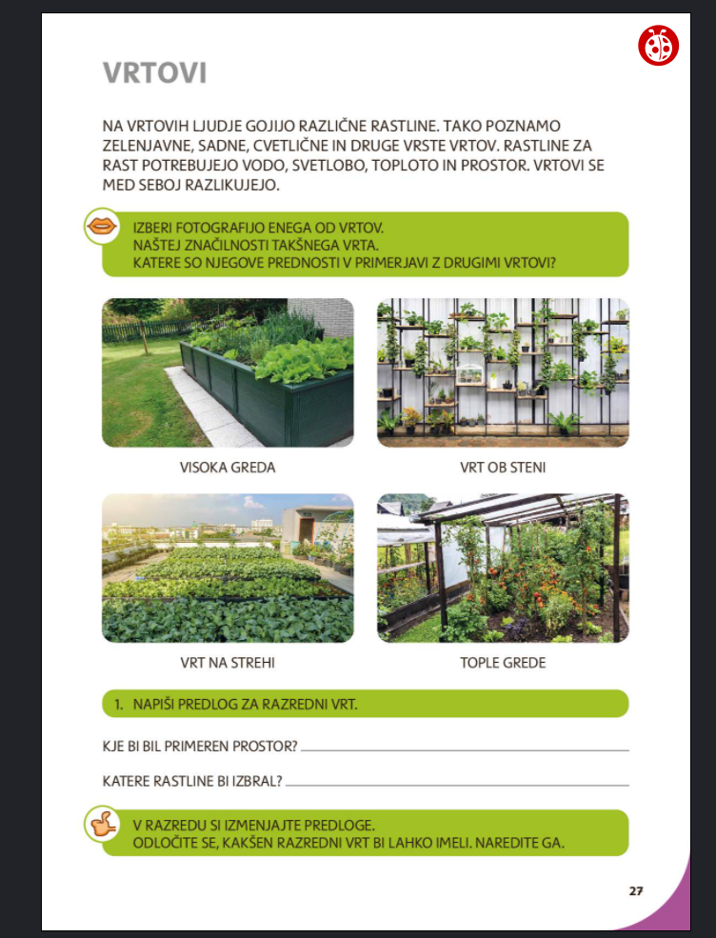
ČE BOSTE ODPRLI DZ S POMOČJO RAČUNALNIKA, LAHKO POIŠČETE MED RAZLAGAMI NA WWW.LILIBI.SI. V ZAVIHKU SPOZNAVANJE OKOLJA MED ŽIVLJENJSKIMI OKOLJI POIŠČETE VRT. (PIKAPOLONICA NA VRHU STRANI)
NATO POIŠČI V HLADILNIKU, SHRAMBI (ALI VRTU) VSAJ 4 RAZLIČNE VRSTE ZELENJAVE. ČE NE VEŠ, KATERA ZELENJAVA JE, VPRAŠAJ STARŠE.
ZA POMOČ LAHKO POGLEDAŠ TUDI NASLEDNJI POSNETEK, KJER BOŠ VIDEL KAR NEKAJ VRST SADJA IN ZELENJAVE. MORDA PA KAKŠNO SPOZNAŠ ČISTO NA NOVO!
https://www.youtube.com/watch?v=ARCQLnv9vqQ
NATO SI SVOJE IZBRANE VRSTE ZALENJEVE DAJ V VREČKO IN SAMO S TIPOM POSKUSI UGOTOVITI, KATERA VRSTA JE. KO TI TO USPE, PROSI NEKOGA, DA TI JIH PRIBLIŽA NOSU IN POSKUSI UGOTOVITI, KAJ JE. ALI IMAJO VSE VRSTE TUDI SVOJ VONJ? NAZADNJE JIH POSKUSI. 
ČE IMAŠ MOŽNOST, LAHKO POMAGAŠ PRI KUHI KOSILA, DA BOŠ VIDEL, KATERE DELE POSAMEZNE ZELENJAVE JEMO IN KAKO JIH PRIPRAVIMO. OB DELU POPROSI, DA TE STARŠI FOTOGRAFIRAJO .
BODI POZORNA NA TO, KAKO SE PRIPRAVIMO NA PRIPRAVO OBROKA, KATERE PRIPOMOČKE UPORABLJAMO, KATERE DELE ZELENJAVE BOSTE PRIPRAVILI IN KAKO. MENIM, DA BI LAHKO NAREDILI PRAV KRASEN PRISPEVEK NA TO TEMO ZA ŠOLSKI ČASOPI. SE STRINJATE? ČE BI KDO ŽELEL ŠE KAJ NAPISATI, BOM SEVEDA ZELO VESELA! KAR V ZVEZEK ZA SPO (Z ŽIVALICAMI NA PRVI STRANI). NEKAJ POVEDI.

VERJAMEM, DA TI NE BO PRETEŽKO NAREDITI NALOGI 2. IN 3. V DZ ZA SPO (ZELEN) NA STRANI 28:
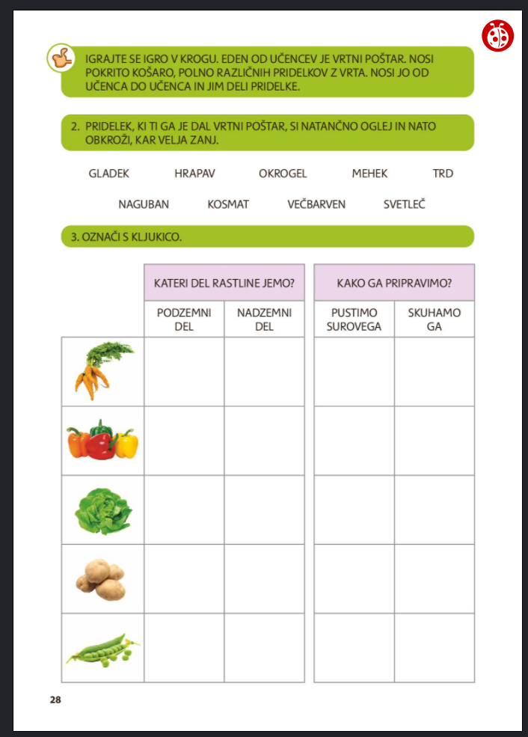
PRI 2. NALOGI SI IZBERI ENO IZMED VRST ZELENJAVE, KI SI JO TIPAL V VREČKI.
3. NALOGO POSKUSI NAREDITI SAM, PA BOMO PREGLEDALI REŠITVE NA POVEZAVI V ŽIVO, KI JO BOMO IZVEDLI V PETEK POPOLDAN.

ŠPO: VAJE ZA MOČ 

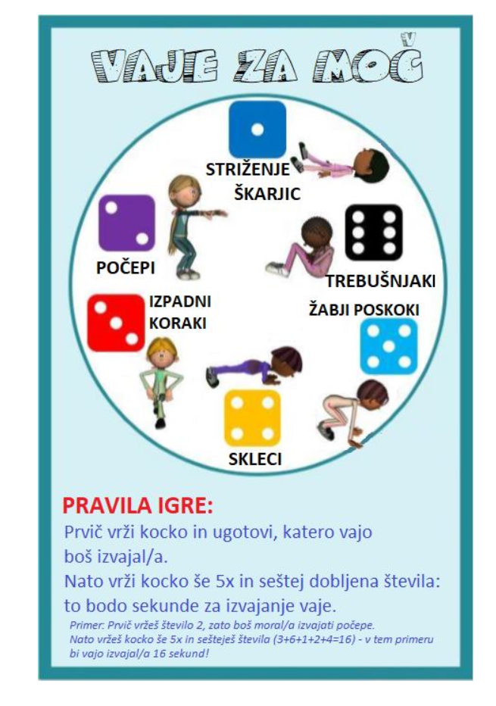
MAT: RAČUNAM DO 20 

ŽE KAR VIDIM, KAKO STE NEKATERI OD VESELJA VZKLIKNILI, DA JE MATEMATIKA!
DANES BOMO PONOVILI RAČUNE SEŠTEVANJA IN ODŠTEVANJA S KOLIKO - KO IŠČEMO PRVI ALI DRUGI SEŠTEVANEC TER ZMANJŠEVANEC ALI ODŠTEVANEC.
NAJPREJ POIŠČITE V DZ ZA MATEMATIKO IN PONOVITE, KATEREMU ŠTEVILU KAKO REČEMO.
VELIKO USPEHA PRI KVIZU!
https://view.genial.ly/5fa3a88c88bd4c0d82ca4d4b/learning-experience-challenges-iscem-prvidrugi-sestevanec

SEDAJ STE DOBRO ZAGRETI, DA NADALJUJETE V DZ ZA MAT (MODER) NA STRANI 58.
ČE IMATE DO TE STRANI ŠE NEREŠENO, LAHKO NAREDITE NAJPREJ TO .
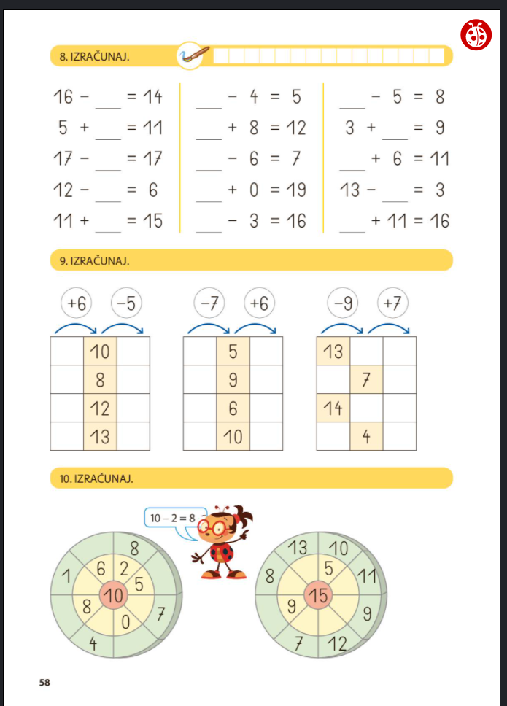

MORDA BOSTE IMELI TEŽAVE PRI 9. NALOGI, KJER JE ZAPISANO ŠTEVILO V SREDINI. ŠTEVILO NA LEVI DOBITE TAKO, DA ODŠTEJETE 6, SAJ GRESTE SEDAJ V LEVO STRAN IN MORATE UPORABITI NASPROTNO RAČUNSKO OPERACIJO! POMAGAJ SI S SPODNJIM ZAPISOM. MISLIM, DA BO OSTALO ŠLO. VELIKO ZNANJA IN VESELJA PRI DELU!
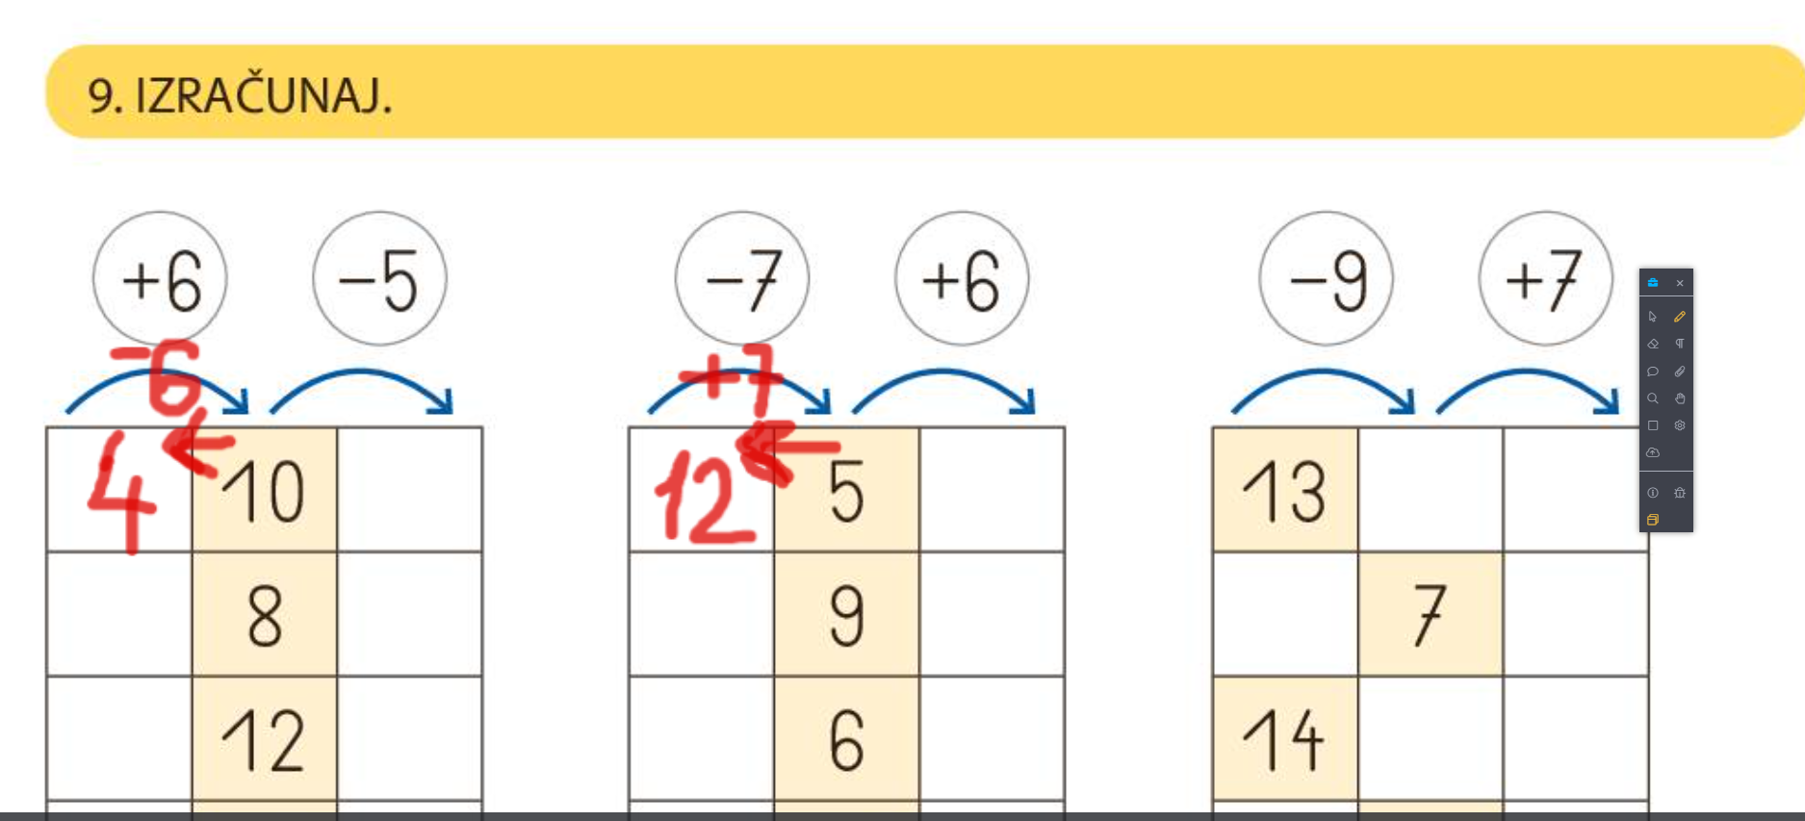

JUHU, ZA DANES JE POUK KONČAN!



